文書番号：

北海道マッチングモデル「ロジスク」エントリーシート

申請日 | ：
所属 | ：
氏名 | ：

下記の通り、ロジスクへの登録を申請します。

企業名
所在地 | 〒
電話番号 |  |  | FAX番号
E-mail
解決したい  輸送課題  (いくつでも) | (記入例)  〇〇町から苫小牧港への冷凍ホタテ輸送について、帰り荷を確保したい。 等
貴社の  輸送事業概要 | 主な輸送品目 | 主な発着地・経由地 |  | 輸送頻度 |  | 1回当たり輸送量 | 輸送車両規格
 | (記入例)  冷凍ホタテ | (記入例)  枝幸町→苫小牧港 |  | (記入例)  2台/日 |  | (記入例)  約3.5t | (記入例)  4t冷凍ウイング
備考 | (記入例)  ロジスクでやってほしいこと、疑問点やご意見 等
※こちらにご記入いただいた内容は、ロジスク参加者名簿作成及びマッチングの参考にのみ使用し、貴社のご承諾なしに公表・引用することはありません。
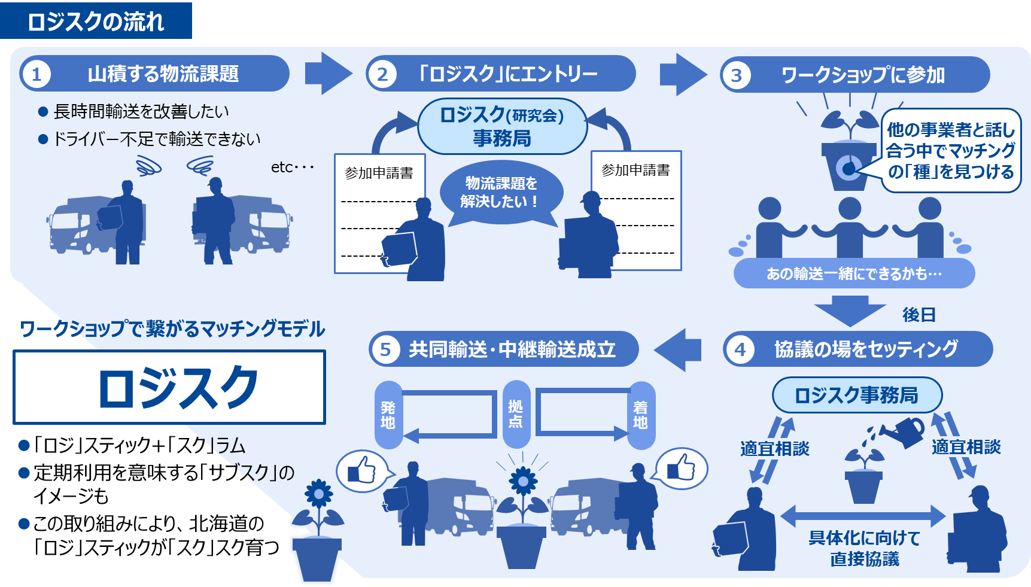
＝「ロジスク」参加の注意事項＝
本取組は、北海道総合開発計画にある「生産空間」※の維持・発展を目的としており、北海道の中でも特に厳しい地方部（生産空間）を主な対象地域とし、北海道開発局など公的機関も参加する取組です。
そのため、以下の点に注意して参加をお願いします。留意いただけない場合は、参加をお断りする場合がありますので、よろしくお願いします。

- 物流の課題解決を真に進めようとする企業等の参加を前提としております。自社の営利（他社の営業情報の収集など）のみを得るための参加は、ご遠慮願います。
- 参加企業の営利に関わる情報の取扱には十分配慮しますが、共同輸送・中継輸送をマッチングさせるためのノウハウを収集することも目的としているため、ある程度の情報の公開をお願いする場合がありますので、ご了承願います。
- 「ロジスク」は、従来の車両マッチングアプリ等とは異なり、1輸送単位のマッチングではなく、ある程度の期間継続輸送する長期契約(1車貸切)を想定した輸送モデルとなります。
- 現在、課題は抱えていないが、北海道の発展のため我が社も協力したいという参加も歓迎します。この場合は、その旨、エントリー用紙に記入ください。

※「生産空間」とは
北海道総合開発計画で位置づけられた概念で、北海道の強みである「食」と「観光」を担う場のこと。農業・漁業の生産や、観光資源・地域資源が多い地方部に広く分布する。

